1. Распределение аудиторов по фирмам
Менеджер - координатор аудиторской фирмы должен распределить аудиторов для работы на следующий месяц. Имеются заявки от 10 клиентов на 75 аудиторов. В 4 конторах фирмы имеется 90 аудиторов, 15 "лишних"аудиторов можно отправить на плановую учебу. Аудиторы различаются по квалификации и опыту работы.
Прежде чем приступить к аудиту конкретной фирмы, они должны затратить определенное время на подготовку и консультации. Менеджер-координатор, учитывая опыт работы аудиторов каждой конторы, оценил время, необходимое "среднему" аудитору каждой конторы для подготовки к аудиту конкретного клиента. Результаты - в таблице.
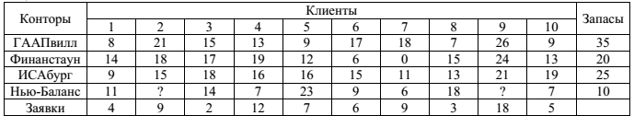
Распределить аудиторов так, чтобы суммарные временные затраты на подготовку были минимальны. Знаки вопроса в некоторых клетках таблицы означают, что аудиторы данной конторы не имеют опыта аудита в отрасли, к которой относится данный клиент, и их не
должны к нему посылать.
Указание
Решите эту задачу как транспортную с несбалансированным предложением и спросом. Добавьте к приведенной в условии таблице лишний столбец, временные издержки в котором предположите равными нулю. Знаки вопроса (означающие невозможность
использования аудиторов этого офиса в работе с данными клиентами) замените на очень большие числа (например, 1000), что будет означать для программы крайнюю невыгодность их использования.
Дополнительное осложнение
В реальной практике действует, как правило, одно дополнительное ограничение, сильно осложняющее решение задачи: в аудите
клиента не должно быть ситуации, когда все аудиторы из одной и той же конторы. Попробуйте вручную изменить решение, чтобы удовлетворить этому требованию и не слишком испортить полученное решение.
Вопросы для размышления
По существу, речь в задаче идет о назначении 90 аудиторов членами аудиторских команд для работы с 10 клиентами. Тем не менее сформулированная задача - это не задача о назначениях, а транспортная задача.
- Объясните почему?
- Подумайте, как надо изменить данные задачи, чтобы получилась задача о назначениях? Что именно нужно знать?
- В чем преимущества и недостатки такой вновь сформулированной задачи о назначениях? Возможно ли реально осуществить постановку такой задачи?

2. Срыв сроков начала работ субподрядчиком
В таблице приведены данные о стадиях работ строительного проекта.
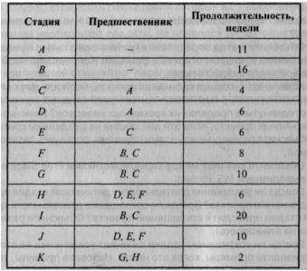
Стадия /-/должна выполняться субподрядчиком. Стоимость работ - 8 тыс. долл. Однако субподрядчик может начать работы только на 6 недель позже запланированного в проекте раннего старта. Каждая неделя отсрочки окончания проекта
стоит организаторам 5 тыс. долл.
Рассматриваются три возможные альтернативы разрешения проблемы:
1) ждать, пока субподрядчик сможет приступить к выполнению работ;
2) нанять другого субподрядчика, который может приступить к выполнению работ в запланированный по проекту день,
выполнит работы по стадии Н за 8 недель, но запрашивает сумму 15 тыс. долл.;
3) использовать собственных инженеров и рабочих, которые сейчас работают по стадии Е, для выполнения стадии Н.
Это приведет к удлинению стадии Е на 2 недели и ее удорожанию на 5 тыс. долл. (за счет отвлечения инженеров и рабочих на подготовку проекта, подготовительные работы и закупку материалов и оборудования для стадии Н). Работы по стадии И в этом случае могут быть начаты в срок, но будут выполнены за 10 недель и будут стоить 9 тыс. долл.
Какую альтернативу вы бы рекомендовали предпочесть?
Управляющий проектом склоняется ко второй альтернативе на основании следующего рассуждения о дополнительных издержках.
- Если ждать 1-го субподрядчика, то задержка составит 6 недель. Соответственно дополнительные издержки 6/5 тыс.
долл. плюс стоимость работ 8 тыс. долл. Итого 38 тыс. долл.
- Если нанять другого субподрядчика, то задержка лишь 2 недели Соответственно дополнительные издержки 2*5 тыс.
долл. плюс стоимость работ 15 тыс. долл. Итого 25 тыс. долл.
- Если использовать собственные силы, то выигрыша во времени по сравнению с первым вариантом нет. Суммарное время работ -12 недель, т.е. задержка 6 недель. Соответственно дополни мольные издержки 6x5 тыс. долл. плюс стоимость работ 14 тыс. долл. Итого 44 тыс. долл.
Правильно ли это рассуждение?
Указание
Нарисуйте сетевую диаграмму, определите критический путь и время выполнения проекта по первоначальному плану (например, с помощью MS-Project). Найдите реальные изменения длительности проекта при рассматриваемых альтернативах и сравните издержки.

